地区ガバナー紹介
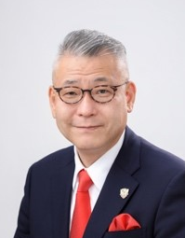
氏名 L 山川 洋（やまかわ ひろし）
所属 333-E地区５R１Z牛久茎崎ライオンズクラブ
生年月日 1962年12月23日

職業（役職） 株式会社サンヨーホーム 代表取締役社長
株式会社うしQファーム 代表取締役社長
株式会社ピーシージー 取締役
趣 味 食べ歩き・旅行

ライオン歴 2003年9月 牛久茎崎ライオンズクラブ入会
2006年～2007年 クラブ幹事
2007年～2010年 クラブ第3副、第２副、第１副
2010年～2011年 クラブ会長
2013年～2014年 ５Rﾗｲｵﾝｽﾞｸｴｽﾄ・薬物乱用防止・YCE・LEO・
青少年健全育成委員
2014年～2015年 ５R1Zゾーン・チェアパーソン
2017年～2019年 333-E地区GLTコーディネーター
2018年～2019年 333-E地区第2副地区ガバナー
2019年～2020年 333-E地区第1副地区ガバナー

ライオンズ関連受賞歴 メルビン・ジョーンズ・フェロー 21回
国際会長賞
会員キー賞

ライオンズ関連研修歴 地区ライオンズ・リーダーシップ研究会 修了
上級ライオンズ・リーダーシップ研究会(ALLI) 修了

大会参加歴 OSEAL (シンガポール・香港・台湾・ソウル・海南・広島)
国際大会 (ホノルル・福岡・シカゴ・ラスベガス・ミラノ)

